ТЕХНИЧЕСКОЕ ЗАДАНИЕ

Заключить рамочный договор на сумму 499 999,00 рублей на установку солнцезащитных штор сроком на 12 месяцев

В стоимость товара включены: Замер, изготовление, доставка, демонтаж и монтаж

№ п/п | Наименование, размер и технические характеристики* | Ед.  изм. | Ориентировочное изображение
1. | Шторы солнцезащитные вертикальные ткань Лайн или аналог. Цвет – по выбору Заказчика при направлении соответствующего Заказа в рамках Договора. Ткань Лайн или аналог это однотонный полиэстр, пропускающий до 50% света, плотность ткани 210гр/м2, структура жаккард с вертикальными объемными полосками. Шторы состоят из карниза с декоративной планкой, вертикально расположенных ламелей и механизма управления (управляется поворотом, сдвигает и раздвигает ламели вправо, влево или от центра по карнизу по согласованию с Заказчиком, вокруг своей оси на 180°). Управление жалюзи осуществляется вручную, посредством шнура с отвесом и операционной цепи. Материал карниза – алюминий с антикоррозийным покрытием. Ламели прошиваются пластиковой цепочкой и оснащены грузами. Материал ламелей – тканевый полиэстер 100%, светопроницаемость: не менее 45%. Пропитаны специальными водоотталкивающими, пылеотталкивающими составами. Ширина ламелей 89 мм. В крепёж входят кронштейны металлические (стеновые или потолочные. Кронштейн и цвет кронштейна по согласованию с Заказчиком при направлении соответствующего Заказа в рамках Договора. | м² | 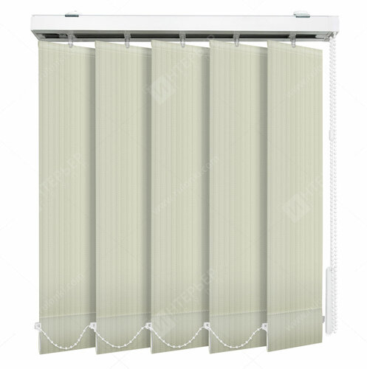
2. | Шторы солнцезащитные вертикальные фактурные, ткань полиэстер. Цвет – по выбору Заказчика при направлении соответствующего Заказа в рамках Договора.  Состоят из карниза с декоративной планкой, вертикально расположенных ламелей и механизма управления (управляется поворотом, сдвигает и раздвигает ламели вправо, влево или от центра по карнизу по согласованию с Заказчиком, вокруг своей оси на 180°). Управление жалюзи осуществляется вручную, посредством шнура с отвесом и операционной цепи. Материал карниза – алюминий с антикоррозийным покрытием. Ламели прошиваются пластиковой цепочкой и оснащены грузами. Материал ламелей – тканевый полиэстер 100%, светопроницаемость: не менее 50%. Пропитаны специальными водоотталкивающими, пылеотталкивающими составами. Ширина ламелей 89 мм. В крепёж входят кронштейны металлические (стеновые или потолочные – по согласованию с Заказчиком). | м² | 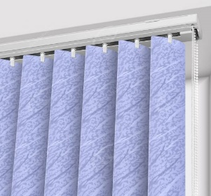
3. | Шторы солнцезащитные горизонтальные алюминиевые белые.  Состоят из карниза, горизонтально расположенных ламелей и механизма управления (управляется поворотом, обеспечивает поворот и подъем ламелей, возможность зафиксировать ламели в любом положении). Обеспечивают 100% затемнение. Возможна обработка дезинфицирующими средствами. Изготовлены из качественного алюминия. Двухсоставной ламели держатель с нижней фиксацией (по согласованию с Заказчиком). Материал карниза – алюминий с антикоррозийным покрытием. Ламели из высокопрочного алюминиевого сплава, устойчивого к изгибам, покрытого специальной краской, устойчивой к постоянному воздействию солнечных лучей, ширина не 25 мм, толщина не менее 0,3 мм. Фиксатор нижнего карниза. | м² | 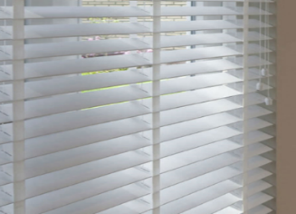
4. | Шторы рулонные Альфа ткань: полиэстер.  Цвет – по выбору Заказчика при направлении соответствующего Заказа в рамках Договора. Штора рулонная состоит из карниза, механизма управления, вала и полотна. Все крепежные элементы маскируются с помощью стильной фурнитуры – боковых крышек, декорированных в тон. Поднимание и опускание рулонных штор выполняется с помощью цепочки с фиксирующим механизмом. Полотно рулонной шторы наматывается на алюминиевый вал с барабанным механизмом. Штора монтируется к стене, потолку, в оконный проем с углом наклона до 15 градусов или непосредственно к окну, способ монтажа определяется непосредственно по месту установки каждого изделия. Способ крепления полотна должен гарантировать полное разматывание шторы. Допускается небольшой прогиб краев ткани в развернутом положении. Полотно рулонных штор изготавливается из специально обработанного тканевого полиэстера, обладающего антистатическими, пылеотталкивающими и антибактериальными свойствами. Тип светонепроницаемости – не менее 50% света. Полотно должно иметь внешний светоотражающий слой, не выгорать под действием ультрафиолетовых лучей. Уход: сухая чистка. | м² | 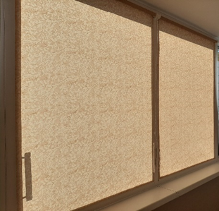
5. | Шторы рулонные blackout Альфа ткань: полиэстер. Цвет – по выбору Заказчика при направлении соответствующего Заказа в рамках Договора. Штора рулонная состоит из карниза, механизма управления, вала и полотна. Все крепежные элементы маскируются с помощью стильной фурнитуры – боковых крышек, декорированных в тон. Поднимание и опускание рулонных штор выполняется с помощью цепочки с фиксирующим механизмом. Полотно рулонной шторы наматывается на алюминиевый вал с барабанным механизмом. Штора монтируется к стене, потолку, в оконный проем с углом наклона до 15 градусов или непосредственно к окну (у каждой шторы с левой и с правой стороны должны быть установлены направляющие по всей длине шторы в развернутом состоянии ), способ монтажа определяется непосредственно по месту установки каждого изделия. Способ крепления полотна должен гарантировать полное разматывание шторы. Допускается небольшой прогиб краев ткани в развернутом положении. Полотно рулонных штор изготавливается из специально обработанного тканевого полиэстера, обладающего антистатическими, пылеотталкивающими и антибактериальными свойствами. Тип светонепроницаемости – blackout (штора должно задерживать до 90% света). Полотно должно иметь внешний светоотражающий слой, не выгорать под действием ультрафиолетовых лучей. Уход: сухая чистка. | м² | 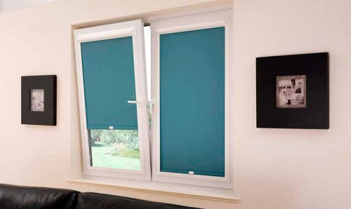

Адреса доставки и установки

№ п/п | Наименование объектов | Адрес объекта
 | г. Новый Уренгой
2 | Здание РУС поз.201 | 629300, г. Новый Уренгой, ул. Интернациональная, д. 6
 | г. Ноябрьск
3 | Техническое здание АТС-1 | 629802, г. Ноябрьск, пр-кт Мира, д. 70А

